Світ толерантності
Корекційно – просвітницьке заняття з учнями 6 класів.
Мета заняття: розширювати знання учнів про толерантне спілкування, риси толерантної особистості; формувати навички толерантного спілкування; виховувати прагнення розширювати свій кругозір за рахунок пізнання нового,іншого,відмінного.
Час проведення: 45 хв.
Обладнання і матеріали: аркуші для сніжинок, аркуші А-4 для малювання вулиць,олівці, маркери, ватмани, пелюстки для квітки.
Вступне слово психолога. Привітання.
Вправа 1. «Сніжинка». За командою психолога учні складають аркуш паперу вчетверо. Потім відривають верхній правий кут і нижній правий кут. Знову складають вдвоє і відривають новий правий та нижній кут аркуша. Виходить сніжинка, але у кожного різна.
Запитання до класу: «Чому усі сніжинки різні?»
Вправа 2. «Світ відмінностей». Учнів класу вибирають свої любимі кольори. За їх вибором психолог створює групи. Кожний член групи отримує аналогічного кольору олівець і вказівку нікому його не позичати.
Завдання для всіх груп: - намалювати вулицю міста і назвати її за максимально короткий час.
Після виконання малюнки оцінюються мінімальними балами, добавляючи час на виправлення малюнка,мотивуючи нереальністю зображення,мертвими кольорами. Учні повинні самостійно дійти висновку змінити склад групи, об’єднавшись за різноманітними кольорами та створити різнокольорове місто.
Вправа 3. «Квітка толерантності». Кожному учневі психолог дає пелюстку, на якій необхідно написати одну рису толерантної людини. Усі пелюстки формують у красиву квітку.
Вправа 4. «Головне про толерантність» . Учнів класу ділять на дві групи. Одна формує «Правила спілкування», інша малює плакат «Світ толерантності». Після презентації, психолог бажає усім залишатися і надалі толерантними у спілкуванні.
Прощання.
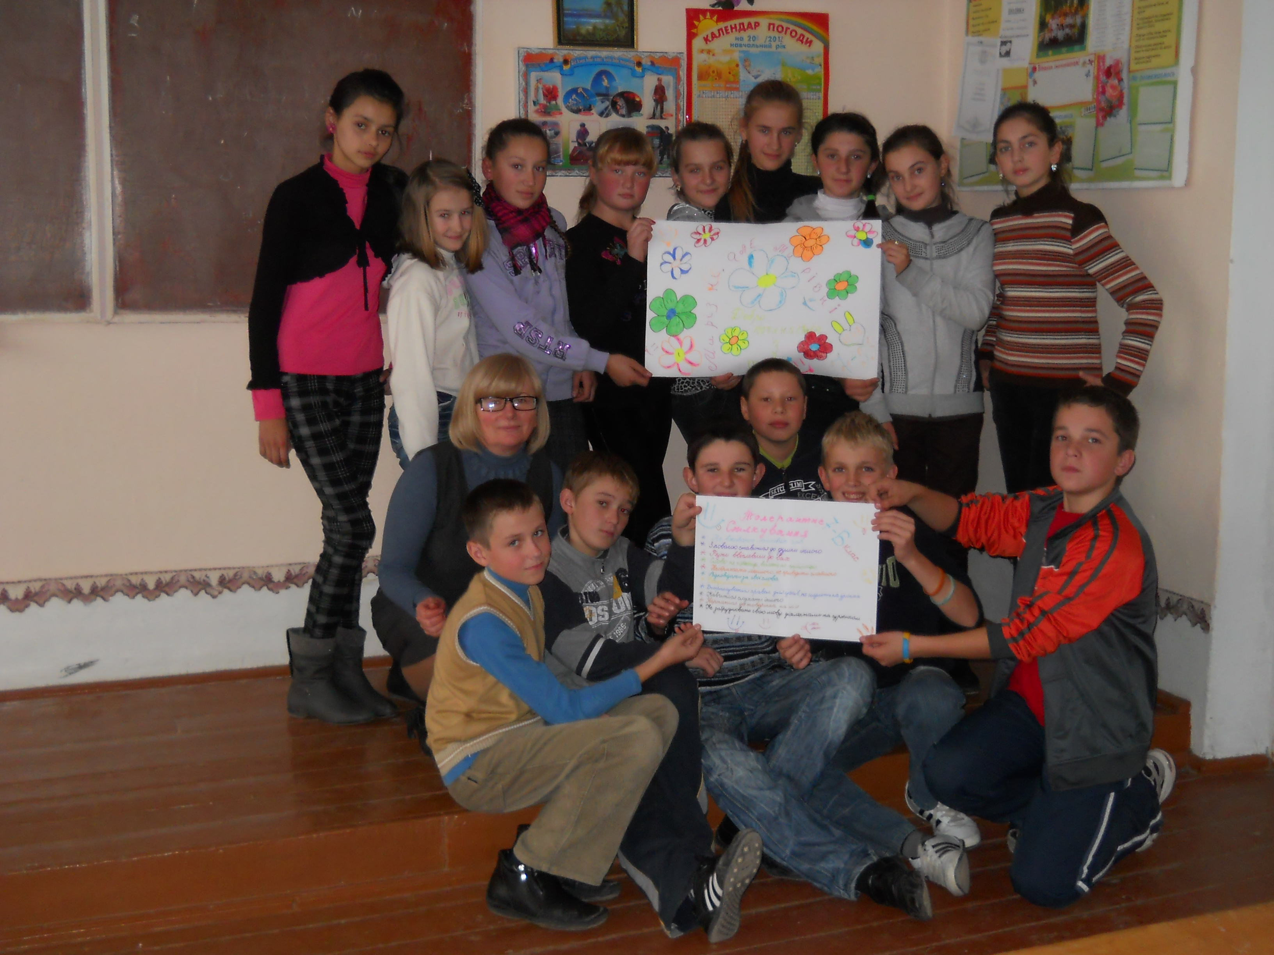
ми різні, але рівні.

